DIS-Afr,S-Zimbabawe-Sofala-etching

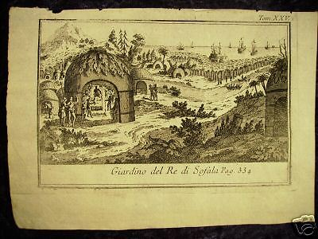

Title: "Giardino del Re di Sofala"

Age: 1751 (Venezia)

Editor: Albrizzi

Notes: from "Lo Stato presente di tutti i paesi e popoli del mondo...."

Technique: copper plate

                     acquaforte

                     eau-fort

Dimensions: Sheet 19,5cm x 14cm

                      Print 16cm x 10,5cm